江津ボランティアグループ 「虹の家」


助成事業

虹の家祭り

【日 時】 6月5日（日）
10：00～14：30
【場 所】 渡津 交流館



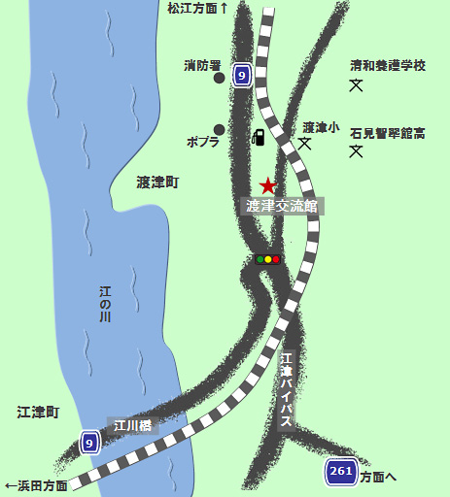



虹の家は、障がいを持った皆さんが、生まれ育った地域の中で、生活する事を、サポートしたいと集った、江津のボランティアグループです

フリーマーケット

カレーライス

なくなり次第終了

☆

公演
100食限定 （無料）
無くなり次第終了12：30～13：3 0

障がい者作業所さんの・商品
・ケーキ・フリマ・金魚すくい等

（無料）
お楽しみイベント11：00～12：20

主 催 ：「虹の家」代表 山崎元恵 ℡ 090‐7504‐5664

ホームページ： http://www.hurusato.net/m/gakudou/MyPage/

